Урок дистанционного обучения по истории для 5 класса
6 – 12 апреля
Дедлайн: до 12 апреля 14:00
Инструкция.
Запись урока оформите в формате WORD или на обычном тетрадном листке. Не забудьте подписать работу и указать класс. Отправьте работу по ссылке ВК в ЛС
https://vk.com/id178040616
Тема. Завоевание Римом Италии.
Шаг | Материал | Задание | Действия ученика | Кол-во баллов
1 |  | Необходимо зарегистрироваться на сайте РЭШ  (после чего найти учителя)  Запиши в тетрадь число и тему урока | Регистрация на сайте  Выполнение задания | 1
2 | РЭШ. История 5 класс. Урок 25. Начнем урок.  https://resh.edu.ru/subject/lesson/7543/start/252351/ | Прочитай, что необходимо знать по данной теме.  Разгадай кроссворд.  Вечный город  Разгадайте ребус. | Выполнение задания | 1
3 | РЭШ. История 5 класс. Урок 25. Основная часть.  https://resh.edu.ru/subject/lesson/7543/main/252355/ | Посмотри внимательно видеоурок.  Необходимо запомнить  ВАЖНО!  История Древнего Рима насчитывает более 12 веков. Город Рим возник как маленькое поселение на берегу реки Тибр, протекающей в центре Апеннинского полуострова. Внешняя политика Рима характеризовалась почти непрерывными войнами. Сначала римляне покорили этрусков, затем галлов, разбили армию Пирра. Постепенно Рим овладел всем полуостровом, а затем превратился в крупнейшую державу Древнего мира.  Прочитай Учебник п. 45. Пункт 1. Составь словарь понятий и дат по теме, заполнив таблицу  Тарквиний Гордый  Республика  509 г до н.э.  Консулы  Народные трибуны  Право вето | Выполнения задания по учебнику и видеоуроку | 6
4 | Работа с учебником | Прочитай параграф до конца. Объясни, как возникли крылатые выражения:  - «Гуси спасли Рим» __________________________.  - «Горе побежденным» ________________________.  - «Пиррова победа»___________________________.  Ответ запиши. | Выполнение ответа в тетради | 6
5 | РЭШ. История 5 класс. Урок 25. Тренировочные задания.  https://resh.edu.ru/subject/lesson/7543/train/252356/ | Проверь свои знания, решив вопросы тренировочной работы. Если ты допустил ошибки, посмотри материал еще раз | Выполнение тренировочной работы.
6 | РЭШ. История 5 класс. Урок 25. Контрольные задания В1  https://resh.edu.ru/subject/lesson/7543/control/1/252370/ | Выполни контрольные задания В1.  В тетради напиши номер вопроса и полный ответ.  - Новшество. Выберите один правильный вариант ответа. Какое невиданное римлянами новшество использовал Пирр в войне против римлян?  А) Боевых слонов  Б) Колесницы  В) Тараны  Г) Катапульты  - Герои. Установите правильное соответствие между героями легенды об основании Рима и их характеристиками.  1.Рея Сильвия А) Младший брат царя Альбы Лонги, который сверг его и занял престол  2.Фаустул Б) Пастух, который воспитал основателей Рима  3.Амулий В) Мать основателей Рима, жрица-весталка, дочь царя Альбы  - Управление. Зачеркните лишнее.  А) В управлении древнейшим Римом:  Б) участвовали все граждане города  В) участвовали патриции  Г) высшим органом было Собрание патрициев | Выполнение заданий | 5
7 | РЭШ. История 5 класс. Урок 25. Контрольные задания В2  https://resh.edu.ru/subject/lesson/7543/control/2/252373/ | Выполни контрольные задания В2.  В тетради напиши номер вопроса и полный ответ.  - Родство. Выберите один вариант ответа.  Кто состоял в родстве с Пирром?  А) Перикл  Б) Птолемей  В) Александр Македонский  Г) Аристотель  - Капитолий. Зачеркните лишнее.  А) На Капитолийском холме находились:  Б) храм Юпитера  В) храм Ареса  Г) храм Юноны  3. Легенда. Установите правильное соответствие между героями легенды об основании Рима и их характеристиками.  1. Марс 2. Нумитор 3. Ромул  А) Легендарный отец основателей Рима  Б) Один из двух братьев-основателей Рима, который убил своего брата  В) Царь Альбы Лонги, дед основателей Рима | Выполнение заданий. | 5
Всего за урок:
24
8 | Домашнее задание. | Повтори изученный материал. Выполни домашнюю работу. (Проверочная работа №1 Вариант 1)  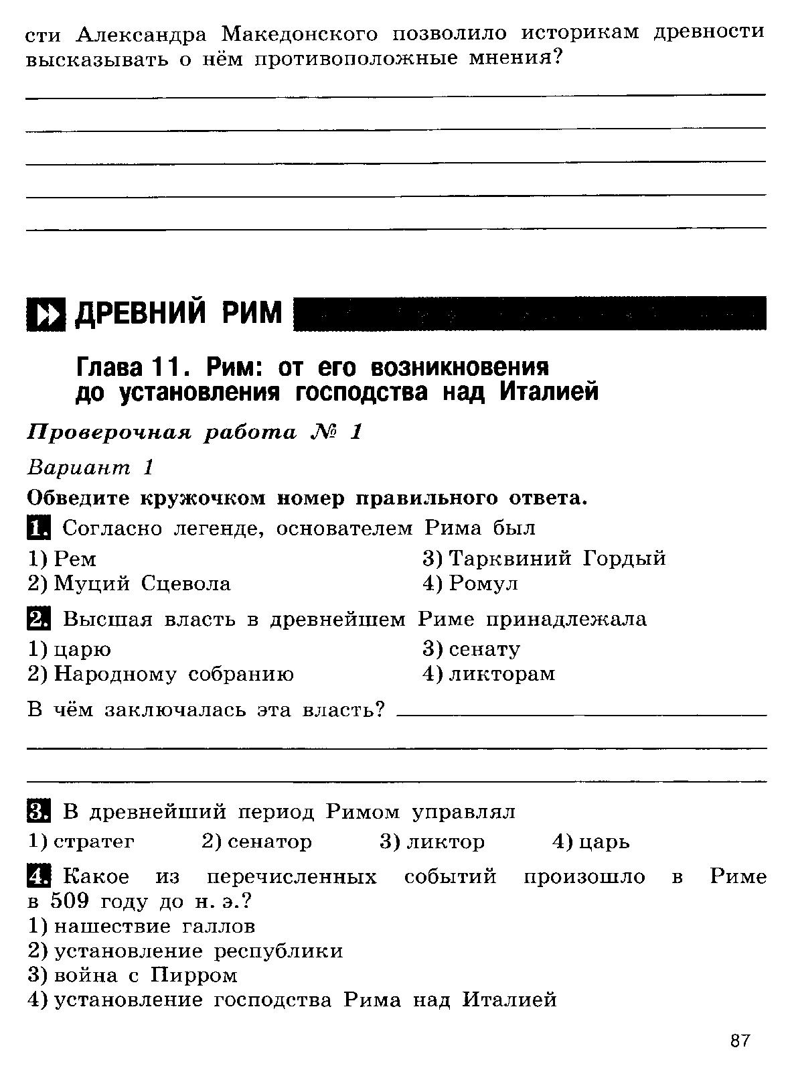  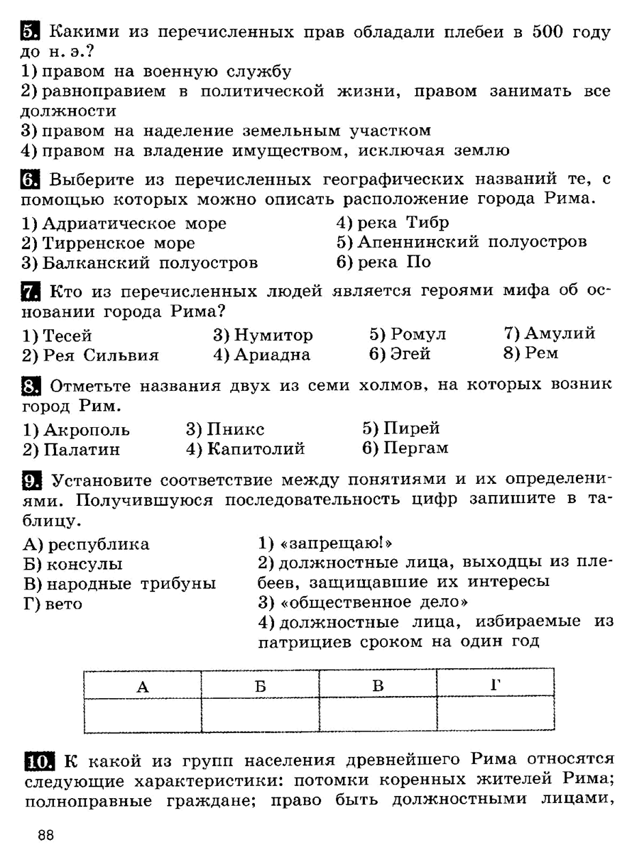 | Самостоятельная работу на закрепление. | 20
Итого за д/з
20
Дедлайн: до 12 апреля 14:00
Шкала оценивания урока
 | Процент выполнения | Уровень | Балл | Оценка
Плохо | от 0 до 40% | Низкий | 0 - 9 | 2
Удовлетворительно | от 41% до 60% | Достаточный | 10 - 14 | 3
Хорошо | от 61% до 80% | Средний | 15 - 19 | 4
Отлично | от 81% до 100% | Высокий | 24 - 24 | 5

